Tunja, 8 de noviembre de 2022

Señores

UNIVERSIDAD SANTO TOMAS SECCIONAL TUNJA

**REF: CUENTA DE COBRO PAGO DE SUMINISTROS DE MATERIAL PARA LA FACULTAD DE INGENIERÍA MECÁNICA.**

Cordial Saludo

La presente tiene como objetivo suscribir una cuenta de cobro correspondiente al valor consignado en la orden de compra No. **USTA000030997** por un valor de **CINCO MILLONES NOVECIENTOS SETENTA MIL CUATROCIENTOS OCHENTA Y CUATRO PESOS M/CTE ($5.970.484**), valorel cual se solicita se consignea la cuenta de ahorros488422056769 Banco Davivienda.

Por lo cual se anexan los siguientes documentos:

* RUT
* Certificado de cuenta bancaria
* Acta de entrega de los materiales.

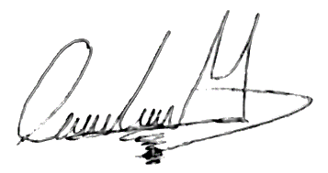

____________________________

Sebastián Ibagué Martin.

Cedula 1.049.651.414 de Tunja.

Ingeniero Contratista

Tunja, 8 de noviembre de 2022

**CUENTA DE COBRO No. 001**

Universidad Santo Tomas Seccional Tunja

NIT: 860012357-6

**DEBE A:**

Sebastián Ibagué Martin

NIT: 1049651414 - 8

**LA SUMA DE:**

CINCO MILLONES NOVECIENTOS SETENTA MIL CUATROCIENTOS OCHENTA Y CUATRO PESOS M/CTE ($5.970.484)

Por concepto de:

* Suministro de material para la instrumentación de equipos a la Facultad de Ingeniería Mecánica de la Universidad Santo Tomas Seccional Tunja, de acuerdo a la orden de compra No. **USTA000030997.**



____________________________

Sebastián Ibagué Martin.

Cedula 1.049.651.414 de Tunja.

Correo: [sebastianibm@gmail.com](mailto:sebastianibm@gmail.com)

Ingeniero Contratista